|  |  |
| --- | --- |
| **УДК 658.5** | |
| **МОДЕЛИРОВАНИЕ БИЗНЕС-ПРОЦЕССОВ ДЛЯ СОВЕРШЕНСТВОВАНИЯ ДЕЯТЕЛЬНОСТИ ПРОМЫШЛЕННЫХ ПРЕДПРИЯТИЙ** | |
|  |  |
|  | **П.Т. Кляус, О.А. Кляус**  *ГОУ ВПО «Донецкий национальный технический университет»*  *г. Донецк, Донецкая Народная Республика* |

*Аннотация. В статье рассмотрены программные средства моделирования и визуализации результатов бизнес-процессов предприятий в системах поддержки принятия управленческих решений.*

*Ключевые слова:бизнес-процесс,процессная модель, управление, эффективность, инструментальные средства.*

*Summary.The article considerssoftware tools for modeling and visualization of the results of the business processes of enterprises in the management decision-making support systems.*

*Keywords:businessprocess, process model, management, efficiency, tools.*

**Постановка проблемы**. В современных условиях жесткой конкуренции промышленное предприятие должно постоянно развиваться. Главным показателем этого развития является статус предприятия на рынке (то есть уровень конкурентоспособности). Оценить уровень развития можно по трем основным критериям: качество продукции, себестоимость, своевременное выполнение заказов.

При этом необходимо решать следующие проблемы: оптимизация структуры, рост надежности, повышение производительности, снижение стоимости, исключение рисков, соответствие изменениям параметров среды. Сложность при выявлении причинно-следственных зависимостей приводит к неэффективной организации, ошибкам в проектировании, большим затратам при устранении ошибок. В процессе принятия решений очень важное место занимает развитие методов моделирования бизнес-процессов. Один из важнейших этапов бизнес-моделирования - выбор инструментальной среды.

**Анализ предыдущих исследований и публикаций.** Исследованиями проблем моделирования бизнес-процессов занимались российские и зарубежные учёные, среди которых следует отметить Дж. Шапиро, М. Робсона, А.-В. Шеера, Ю.Ф Тельнова, С.В. Черемных,М.П. Власова, А.В. Белова, Е.Я. Мищенко, С.В. Маклакова, В.В. Репина, Г.Н. Калянова и др.

**Целью** статьи является обоснование выбора программных средств, наилучшим образом выполняющих задачи моделирования бизнес-процессов предприятия.

**Основные результаты исследования.** По оценкам экспертов, производительность труда отечественных предприятий, по сравнению с развитыми странами, в несколько раз меньше. Эта ситуация связана с низким уровнем применяемых производственных, информационных и управленческих технологий. Одной из причин является недостаточная организация труда. Как показывает оценка специалистов, чтобы повысить производительность труда в полтора и больше раз, необходимо активно внедрять современные технологии в организации и управлении бизнесом.

Одним из эффективных практических средств нахождения путей оптимального (либо приемлемого) решения проблем в данный момент является моделирование бизнес-процессов. Чтобы провести анализ и совершенствовать деятельность предприятий, необходимо построить и использовать бизнес-модель.

По определению **-** бизнес-процесс (Business Process)– установленная последовательность действий, требующая определенного входа, достигающая определенного выхода и использующая определенные ресурсы, которая служит для реализации работы или услуги для внутреннего или внешнего клиента, которое получило распространение в связи с переходом к процессно-ориентированной организации и процессно-ориентированному менеджменту предприятия [12]. На рис. 1 приведена общая схема бизнес-процесса.

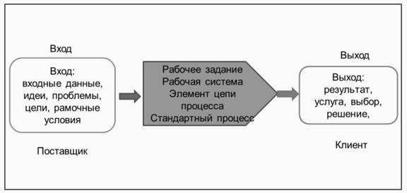

Рисунок 1 - Общее представление бизнес-процесса

Моделирование бизнес-процессов (Business Process Modeling) – это разработанное по определенной системе и форме, ориентированное на определенные цели, представление отображения бизнес-процесса [8].

Структура модели разрабатывается для определенного процесса и отражает логическую предметно-временную последовательность функций. На основе характеристик модели проводится документирование, анализ, организация автоматизированной обработки и поддержки процессов, их содействие и коммуникация.

Бизнес-моделирование, по существу, - это процесс разработки различных бизнес-моделей предприятия, чтобы формализовать и оптимизировать деятельность предприятия. Существует несколько определений понятия "бизнес-модель", в частности:

* это метод устойчивого ведения бизнеса [13]. Данное определение недостаточно конкретно, т.к. в нем модель и метод равнозначны;
* это совокупность способов и правил ведения бизнеса, лежащих в основе стратегии предприятия и критериев определения деловых показателей [9]. Данное определение включает инфраструктуру, необходимую для выхода на рынок, чтобы было удобно и просто для покупателя, но также прибыльно для предприятия. Но и оно не полностью раскрывает сущность именно модели;
* это формализованное описание определенного аспекта или сферы деятельности предприятия (модели стратегических целей и показателей, стратегические карты, модели бизнес-процессов, модели организационной структуры, модели архивов документов и т.п.) [6]. Это является более конкретным определением и может применяться практически ко всем моделям.

Бизнес-модель, являющаяся основной составляющей управления бизнес-процессами, включает все основные компоненты бизнеса: предпринимательство, стратегия, экономика, финансы, операции, конкурентные стратегии, маркетинг и стратегии устойчивого роста. Чтобы можно было распознавать, проводить сравнения и анализ, а также управлять бизнес-процессом, который является объектом процессного управления, его необходимо разделить на множество признаков по свойствам или способностям процесса. Моделирование - это описание бизнес-процесса по заранее оговоренным терминам и правилам, называемыми нотациями. Модели бизнес-процесса могут быть текстовыми, графическими или информационными.

Таким образом, можно сделать вывод, что модель бизнес-процессов нужна для:

1. документирования процессов бизнеса в том виде, в котором они реализуются сегодня (AS-IS);
2. возможности идентификации и исправления:

* не обеспеченных ресурсами процессов;
* очень сложных процессов;
* очень дорогих процессов;
* избыточных процессов.

1. документирования процессов бизнеса в том виде, в котором они должны реализовываться в дальнейшем (TO BE);
2. качественного контроля и оценки работ для определения их эффективности и продуктивности.

Нотация — это набор специальных знаков (вид обозначений на схеме процессов, операций, событий и т.д.) и правил (правила соединений процессов между собой), которые используются для графического описания моделирования бизнес-процессов. Самые популярные нотации, существующие в настоящее время: семейство IDEF, eEPC и BPMN 2.0.

IDEF — семейство методологии [ICAM](https://ru.wikipedia.org/w/index.php?title=ICAM&action=edit&redlink=1) (Integrated Computer-Aided Manufacturing), которая была создана в 80-х годах для решения задач [моделирования](https://ru.wikipedia.org/wiki/%D0%9C%D0%BE%D0%B4%D0%B5%D0%BB%D0%B8%D1%80%D0%BE%D0%B2%D0%B0%D0%BD%D0%B8%D0%B5)[сложных систем](https://ru.wikipedia.org/wiki/%D0%A1%D0%BB%D0%BE%D0%B6%D0%BD%D0%B0%D1%8F_%D1%81%D0%B8%D1%81%D1%82%D0%B5%D0%BC%D0%B0), чтобы увеличить производительность за счет внедрения компьютерных технологий, и реализована как текстовое описание, что для документирования процессов было недостаточно.

В дальнейшей реализации программы ICAM была создана система описания различных графических языков (DEFinition), которыми и являются семейство (ICAM DEFinitions, IDEF):

IDEF0 – метод функционального моделирования, использующийся для документирования функций системы;

IDEF1X – метод моделирования данных, использующийся для документирования информационных требований;

IDEF3 – метод описания процессов, использующийся для документирования последовательности и логики процессов;

В них детализируются следующие структуры и методы:

* структуризации информации;
* документирования;
* создания моделей и контроля изменений.

В данный момент стандарт IDEF, существующий как федеральный стандарт США с 1993 г. , принят в качестве рекомендации по стандартизации в России (Р50.1.028-2001. М.: Госстандарт России, 2001). IDEF, как кандидат на международный стандарт, рассматривается International Organization of Standards (ISO).

Пример IDEF диаграммы "Цепочка создания ценности предприятия" приведена на рис. 2.

Существует большое количество программных средств, поддерживающих моделирование в этой нотации, в том числе и бесплатных, но наиболее приемлемое – это CA ERWin Process Modeler (ранее BPwin), которое позволяет не только создать модель бизнес-процессов, но и разработать информационную систему на ее основе, благодаря полному взаимодействию с другими программами (рис. 3).

**eEPC** (extended Event-Driven Process Chain) – расширенная событийная цепочка процессов, основанная на одной из нотаций семейства IDEF, а именно - IDEF3, но намного функциональнее и нагляднее, и означающая, что модель представляется в виде последовательности событий и функций, которые и определяют развитие процесса.

"Событие" и "Функция" являются основными элементами для построения основы диаграммы для моделирования основного алгоритма, а далее диаграмма дополняется остальными элементами, такими как, например, "Участник процесса", "Объект деятельности", "База данных" и т.п. Готовая диаграмма в данной нотации выглядит как последовательность событий и функций, которая детализируется до используемых объектов и участников процесса (рис.4).

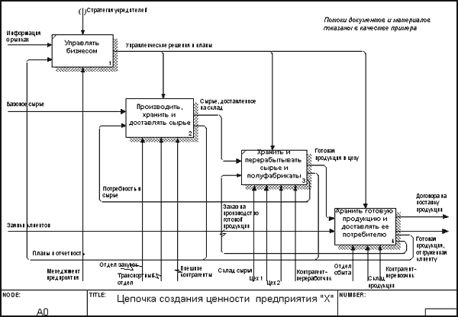

Рисунок 2 - Цепочка создания ценности предприятия

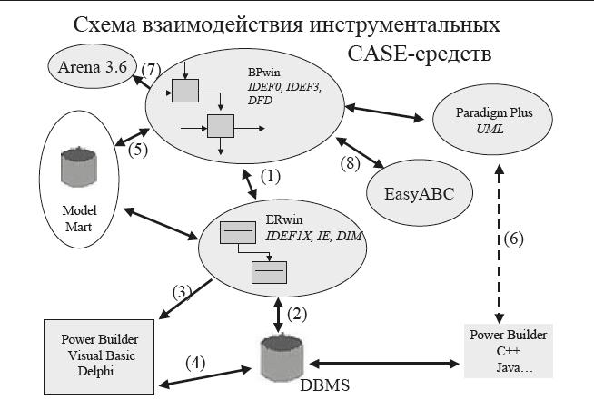

Рисунок 3 - Схема взаимодействия программных средств

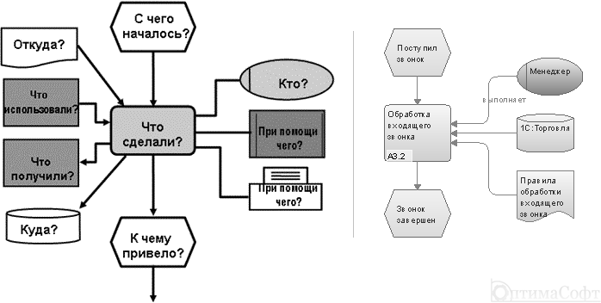

Рисунок 4 - Общий вид диаграммы еEPC

В дальнейшем каждой функции задаются начальные и конечные события, определяются участники, исполнители, материальные и документальные потоки, сопровождающие её, а при необходимости может быть проведена декомпозиция на более низкие уровни в нотациях еEPC или BPMN.

Построенные модели дают возможность эффективно изучать и анализировать бизнес-процессы. В одну схему включается не только порядок выполняемых процессов, но и события, управляющие его развитием, а также документы, информационные системы, ресурсы, персонал и т.д. И хотя базовый набор знаков нотации невелик, имеется большое количество возможностей для моделирования любого процесса. Логика построения весьма проста и понятна.

Основные преимущества нотации:

* Отсутствует жесткий набор обязательных элементов. Существует базовый набор элементов и правил, к которым дополнительно можно добавить свои элементы, определить правила их использования и внешний вид, а потом читается. Все это фиксируется в соглашении о моделировании и используется всеми участниками как для моделирования, так и для чтения.
* Обучение пользователей чтению и началу моделирования диаграмм довольно просто и не требует предварительной подготовки, а диаграммы этой нотации читаются одинаково как топ-менеджментом организации, так и рядовыми сотрудниками.
* Довольно часто диаграммы еEPC используют для составления пошаговых инструкций для сотрудников.

Однако имеются и недостатки, а именно:

* в явном виде не показан переходящий поток работ по ролям бизнес-процесса, т.е., невозможно определить, как происходит взаимодействие между участниками процесса, а это приводит к затруднению восприятия схемы и анализа;
* отсутствуют типы событий, а это не позволяет отличить, например, временное событие от входящего сообщения;
* нельзя разделить потоки на рабочие и информационные, что усложняет чтение диаграмм.

Моделировать бизнес-процессы в нотации eEPC позволяет практически любое программное обеспечение, если оно не предназначено для какой-либо конкретной нотации. Для комплексного управления бизнес-процессами, на основе eEPC, разработана платформа ARIS. Она позволяет для всех элементов в процессе задать характеристики, изменять их и оценивать влияние на систему. А это означает, что проводится полноценное моделирование.

В рамках общей методологии ARIS организация рассматривается с четырех позиций: организационной, функциональной, структуры данных и бизнес-процессов. Нотация eEPC является ее частью, в которой каждая из позиций разделяется на три подуровня: описание требований, описание спецификации, описание внедрения. При описании бизнес-процессов можно использовать около 80 типов моделей, каждая из которых принадлежит тому или иному аспекту.

ARIS eEPC относится к нотациям Work Flow, получившей широкую известность на российском рынке как одна из первых нотаций.Пример eEPC диаграммы приведен на рис. 5.

**BPMN** (Business process management notation) - новый стандарт для моделирования бизнес процессов и сетевых услуг, который впервые был выпущен BPMI Notation Working Group в мае 2004 года, и представляет собой нотацию управления бизнес-процессами.

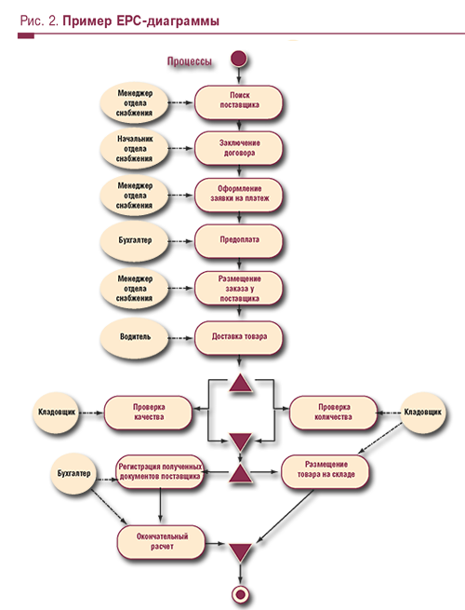

Рисунок 5 - Пример eEPC диаграммы

Нотация BPMN ориентирована как на технических специалистов, так и на бизнес-пользователей и менеджеров, следящих за процессами и управляющих ими, и описывает условные обозначения для отображения бизнес-процессов в виде диаграмм бизнес-процессов. Таким образом, BPMN служит связующим звеном между фазой дизайна бизнес-процесса и фазой его реализации. Для этого язык использует базовый набор интуитивно понятных элементов, которые позволяют определять сложные семантические конструкции.

BPMN —удобная, гибкая, наглядная, функциональная и, в то же время, простая нотация, отличием которой является наличие такого понятия, как дорожка, определяющая область в модели процесса и отображающая все, что выполняет конкретный человек в данном процессе. Если процесс затрагивает разных людей, то посредством дорожек отображается их взаимодействие что очень важно.

Язык нотации вполне понятен даже на уровне пользователя, а описанные в нотации BPMN модели процессов не только документируются, но и являются исполняемыми (т.е. реализуются в любой BPM-системе). Существуют программные средства, способные преобразовать диаграммы в исполняемые процессы, запускаемые и работающие в режиме реального времени, которые служат для детального описания процессов.

Пример процесса в нотации BPMN приведен на рис. 6.

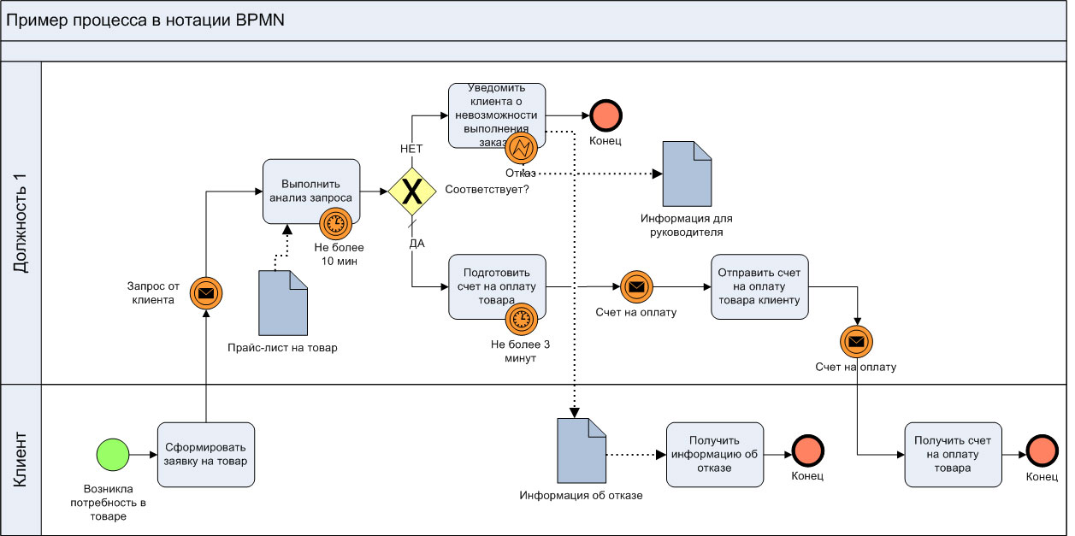

Рисунок 6 - Пример процесса в нотации BPMN

Однако следует заметить, что BPMN дает возможность моделирования только бизнес-процессов, а иные аспекты не включены и не описывается в BPMN, например, такие:

* [модель данных](https://ru.wikipedia.org/wiki/%D0%9C%D0%BE%D0%B4%D0%B5%D0%BB%D1%8C_%D0%B4%D0%B0%D0%BD%D0%BD%D1%8B%D1%85);
* [организационная структура](https://ru.wikipedia.org/wiki/%D0%9E%D1%80%D0%B3%D0%B0%D0%BD%D0%B8%D0%B7%D0%B0%D1%86%D0%B8%D0%BE%D0%BD%D0%BD%D0%B0%D1%8F_%D1%81%D1%82%D1%80%D1%83%D0%BA%D1%82%D1%83%D1%80%D0%B0).

Подведя итоги моделирования бизнес-процессов в BPMN-нотации, можно указать на следующие недостатки:

1. Требуются большие затраты времени и ресурсов, чтобы освоить данную нотацию на уровне, достаточном для ее изучения и практического использования

2. Очень сложно моделировать крупные организации, имеющие большие иерархические системы, для которых, в первую очередь, и нужны такие средства.

3. Материальные и информационные потоки не отображаются в соединяющих элементах BPMN-нотации, которые предназначены только для отображения порядка выполнения действий или появления событий, несмотря на то, что бизнес-процессы всегда являются временно-информационными элементами.

4. Затруднено понимание диаграмм за счет использования элементов «Событие» и «Объект данных», которые представляют специфические виды связей и вводят избыточные сущности.

5. В документации BPMN указывается, что данная нотация не предназначена для построения функциональных диаграмм и представления бизнес-правил, хотя бизнес-процессы всегда функциональны, а удачные модели бизнес-процессов включатся в бизнес-правила.

Для разработки схем процессов в соответствии с нотацией BPMN существует довольно много программ. Обзор программных средств, с точки зрения «рисования» процесса без учета реального позиционирования на рынке, который может быть использован для получения первичной информации и не претендующий на полный анализ рынка, приведен в таблице 1. Основные возможности, которые востребованы в рамках рассматриваемого контекста и по которым оценивались программы, это:

* полнота и соответствие нотации BPMN 2.0;
* удобство разработки схем процессов в нотации BPMN 2.0 и скорость дизайна;
* возможность проверки схем и выгрузки результатов в общепринятых форматах.

Таблица 1

Обзор программных средств

|  |  |  |  |  |
| --- | --- | --- | --- | --- |
| № | Наименование | BPMN 2.0 | Удобство | Стоимость |
| 1 | Visio 2010 (профессиональный) | Отлично | Отлично | Платное |
| 2 | Enterprise architect 11.4 | Плохо | Плохо | Платное |
| 3 | ELMA BPM 3.2 | Плохо | Хорошо | Платное |
| 4 | BPM 2.0 modeler for Visio 4.1.1 | Отлично | Отлично | Платное |
| 5 | Bizagi Process Modeler 2.6 | Отлично | Хорошо | Бесплатное |
| 6 | Modelio 3.0.1 | Плохо | Хорошо | Бесплатное |
| 7 | ARIS Express 2.4 | Отлично | Отлично | Бесплатное |

**Выводы.**Выбор нотаций и программных средств зависит от типа предприятия, поставленной задачи, а также наличия возможностей приобретения программных продуктов. Среди рассмотренных методологий моделирования только ARIS позволяет каждому предприятию разработать модели бизнес-процессов и организационной структуры.

|  |  |  |
| --- | --- | --- |
|  | |  |
| **Список литературы** | | |
|  | Адлер Ю., Ограничения в бизнесе — ограничения в мышлении, или Как бороться с тем, что мешает нам в достижении целей / Ю. Адлер, С. Турко // Методы менеджмента качества. - 2001.- № 1 - С. 45-51. | |
|  | Брезгин, В. И. Моделирование бизнес-процессов с AllFusion Process Modeler 4.1 : Рабочая тетрадь. Часть 1 / В. И. Брезгин. — Екатеринбург : Изд-во Урал. ун-та, 2015. — 80 с. | |
|  | Власов,М.П.Моделированиеэкономическихпроцессов[Текст]/М.П.Власов,П.Д.Шимко.—Ростов-на-Дону:Феникс,2005.—410с.; | |
|  | Волчков С.А. Использование современных стандартов управления предприятием (MRPII, ERP, CSRP, ISO 9000) для непрерывного улучшения бизнес-процессов (BPI) / С.А. Волчков, И.В. Балахонова // Организатор производства. - 2001. - № 1 -(региональный выпуск). С. 82-88. | |
|  | Волчков С.А. Моделирование для непрерывного улучшения бизнес-процессов на базе стандартов ERP и ИСО 9001 от 2000 года / С.А. Волчков, И.В. Балахонова // Методы менеджмента качества. - 2001.- № 2. | |
|  | Исаев Р. Комплексная бизнес-модель коммерческого банка / Р. Исаев // Управление в кредитной организации. - 2008. - № 4 - С. 56-70. | |
|  | Чеботарев В.Г., Громов А.И. Эволюция подходов к управлению бизнес-процессами / В.Г. Чеботарев, А.И. Громов // Бизнес-информатика. – 2010. - №1 (11) - С.14-21. | |
|  | Елманова Н. Инструменты моделирования бизнес-процессов. Часть 2. Инструменты компании IDS SCHEER / Н. Елманова //КомпьютерПресс. – 2008. - №8. | |
|  | Котельников В. New Business Models [Электронный ресурс] / В. Котельников// – Режим доступа: [http://www.cessi.ru/services/ten3trainingnewbusnessmodels.html.](http://www.cessi.ru/services/ten3trainingnewbusnessmodels.html) | |
|  | Руст А.М., Бизнес-модель инновационного развития предприятия/ А.М. Руст, В.Н. Суязов // Вестник СГТУ.- 2010. - № 4 - С. 252-258. | |
|  | Слиньков Д. Бизнес-моделирование для внедрения ИСУ предприятия / Д. Слиньков // Директор информационной службы - 2001. - № 3 - С.21-25. | |
|  | Сооляттэ А.Ю. Что такое бизнес-модель? [Электронный ресурс] / А.Ю. Сооляттэ.// – Режим доступа: http://www.finexpert-training.ru. | |
|  | Управление корпоративной бизнес-моделью.[Электронный ресурс] – Режим доступа: http:**//**[www.bigc.ru.](http://www.bigc.ru/) | |